

Le semis de pépins d’agrumes
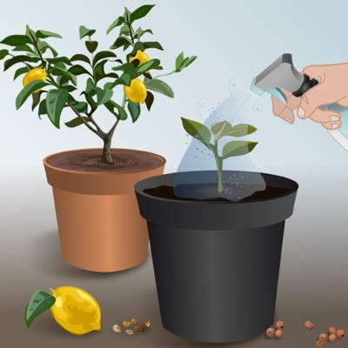

Découvrez comment faire pousser des pépins d'agrumes.

Matériel nécessaire

Billes d'argile
- Bouteille d'eau
- Fourchette
- Pot en terre cuite
- Pulvérisateur
- Terreau

Choix des pépins

Choisissez des pépins bien renflés et de fruits mûrs.

Mettez-les à tremper aussitôt dans un verre d'eau tiède que vous placerez si possible près d'une source de chaleur.

Laissez tremper les pépins jusqu'au lendemain (12 h minimum).

Bon à savoir

La pratique est la même pour tous les pépins d'agrumes, citrons, oranges, pamplemousses, clémentines, mandarines, kumquats ou encore yuzu et combava.

Ne vous attendez pas forcément à obtenir la même variété lorsque le pépin aura germé. En effet, la majorité des fruits d’aujourd’hui sont des fruits hybrides donc vous pourriez avoir quelques surprises après la germination. Il est possible aussi que le pépin soit stérile, dans ce cas, rien ne poussera. Privilégiez des pépins de fruits bios, car ils ne sont en principe pas traités. Délaissez ceux qui sont abîmés, aplatis ou mal formés. Faites ensuite tremper les pépins sélectionnés une nuit dans de l’eau tiède pour favoriser la germination

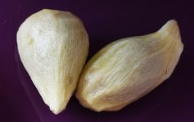

Semis

Procurez-vous un pot ou un godet muni d'un trou de drainage et d'un diamètre juste assez étroit pour pouvoir être recouvert par la suite d'une bouteille en plastique coupée.

Au fond du pot, déposez une couche drainante de billes d'argile (ou de gravier). Complétez jusqu'à environ 2 cm du bord avec du terreau à semis et tassez-le légèrement. Déposez sur le terreau les pépins d'agrumes justes sortis du verre d'eau où ils trempaient. Recouvrez les pépins d'une fine couche de terreau (1 cm) et tassez-le légèrement.

Recouvrez les pépins d'une fine couche de terreau (1 cm) et tassez-le légèrement. Vaporisez de l'eau pour humidifier le terreau sans déranger les pépins

Placez le pot dans un endroit chaud et couvrez le tout avec une bouteille en plastique (fermée par son bouchon) dont vous aurez découpé le fond. Cette « cloche » favorisera le maintien d'une atmosphère chaude et humide propice à la germination.

La germination

Chaque jour, enlevez la bouteille pendant quelques instants et essuyez l'intérieur pour éliminer la condensation.

Au besoin, vaporisez le terreau avec un peu d'eau, il doit rester constamment humide, mais jamais trempé.
- Pratiquez ainsi jusqu'à ce qu’à la germination et que des plantules apparaissent. Celle-ci peut être plus ou moins lente
(prévoyez 2 à 4 semaines en moyenne).
Dès la germination, exposer le pot à la lumière, en évitant le soleil trop direct.
- Au début, remettez la bouteille en plastique, mais sans son bouchon.
- Dès que les plants ont 2 feuilles, ne recouvrez plus avec bouteille en plastique.
- Humidifier régulièrement le terreau, mais sans excès, en moyenne 2 fois par semaine.

Rempotage

Lorsque les plantules atteignent 5 à 6 cm et ont 3 ou 4 feuilles, replantez-les dans des pots individuels.
- Prenez des pots d'environ 14 cm de diamètre, avec une couche drainante (des billes d'argile ou des graviers) et du terreau à semis pour agrumes.
- Soulevez les plants avec une fourchette et replantez-les dans leur nouveau pot.
- Tassez légèrement le terreau autour du plant, et humidifiez-le.

Entretien
- Arrosez dès que la terre est sèche, +/- 1 fois par semaine en hiver et tous les 2-3 jours en été, sans jamais les noyer.
- Eviter de les sortir en périodes de gel.
- Rempotez vos agrumes en moyenne tous les 2 ans.

 Bonne culture
Fiche :  2020 JDN jardins du nord

Pour en parler sur le forum : https://www.jardins-du-nord.fr/viewtopic.php?f=18&t=11446&p=207114#p207114
Photo : du net

